Warcaby – projekt na przedmiot Sieci Komputerowe.
Piotr Tutak

- Opis projektu:
Projekt zakładał stworzenie sieciowej gry w Warcaby opartej o komunikację klient-serwer. Gra posiada możliwość zalogowania się oraz przeprowadzenia partii w Warcaby, korzysta z zaawansowanego GUI i ręcznie tworzonej grafiki. Serwer oparty o architekturę NIO umożliwia obsługę więcej niż 2 graczy jednocześnie.

Projekt został zrealizowany w języku Java, w środowisku Eclipse. Program jest spakowany w plik o rozszerzeniu .jar, a także gotowe są pliki wykonywalne o rozszerzeniu .exe.

- Uruchomienie:
Z płyty cd należy skopiować cały folder „exe” w którym znajdują się dwa pliki
DraughtsClient.exe – Klient gry
DraughtsServer.exe – Serwer gry
oraz folder „img” w którym znajdują się wymagane pliki graficzne
By uruchomić program, należy najpierw uruchomić serwer podając ip i port na którym będzie on nasłuchiwał połączeń od klientów. Następnie należy uruchomić klientów i połączyć się z serwerem podając unikalny login.

- Obsługa:
Po połączeniu z serwerem pokazuje się nam okienko z listą dostępnych gier, którą należy odświeżyć.

By stworzyć nową grę, należy wpisać nazwę gry w polu tekstowym i kliknąć przycisk „New Game”, by dołączyć do gry, należy wpisać w polu tekstowym jej nazwę, lub wybrać z listy dostępnych gier i kliknąć przycisk „Join Game”.

Po uruchomieniu głównego okna należy albo poczekać na drugiego gracza (jeśli stworzyliśmy nową grę) albo kliknąć przycisk Ready/Start Game. Gdy obaj gracze są gotowi, gra się uruchamia.

- Rozgrywka:
Zaczyna czerwony gracz jako pierwszy. Gra toczy się do momentu wyeliminowania wszystkich pionków przeciwnika z planszy.

- Screeny:

Okienko serwera, można podać adres ip i port:

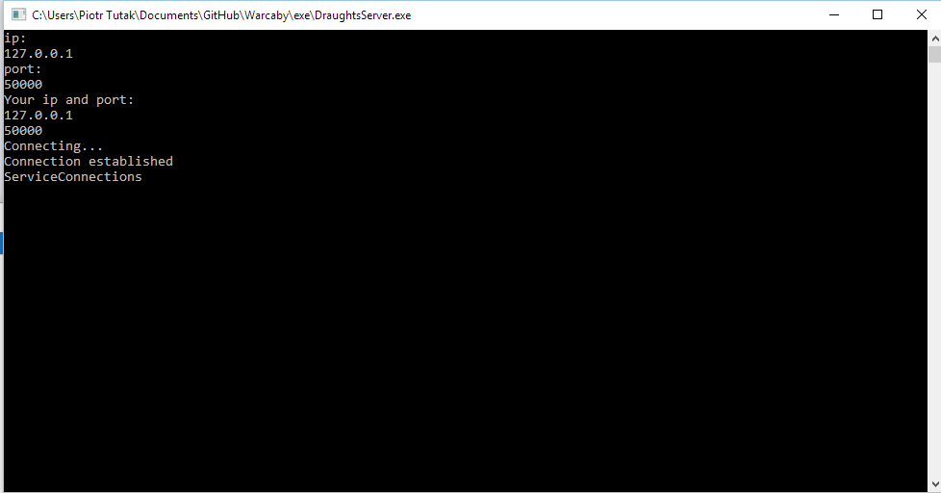

Okienko logowania:

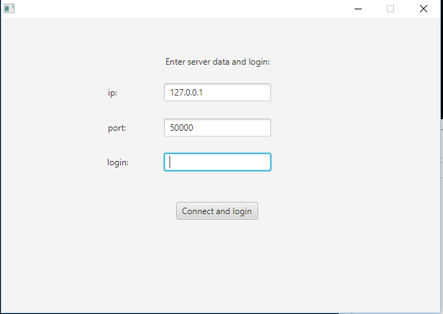
Lista gier, wybór gry:

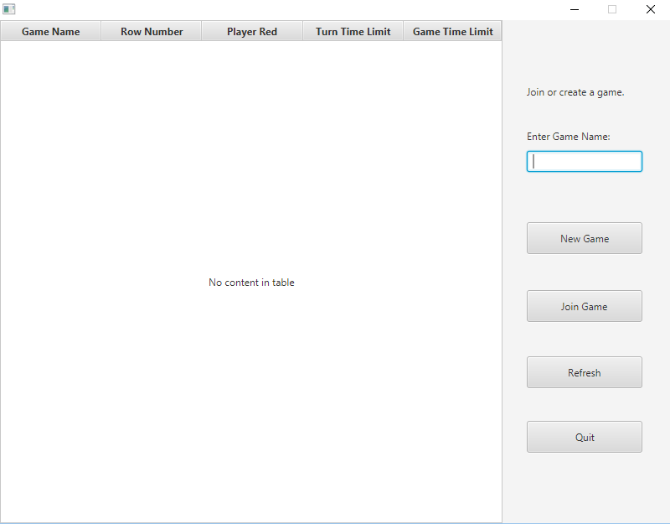

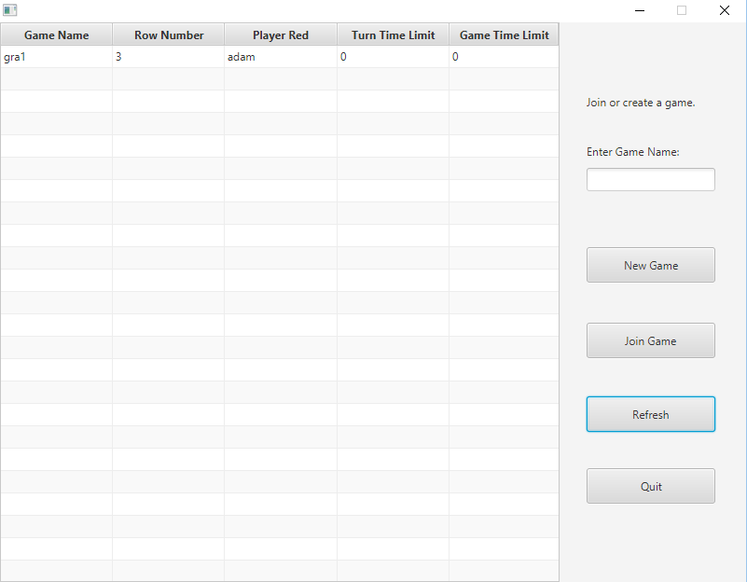
Rozgrywka:

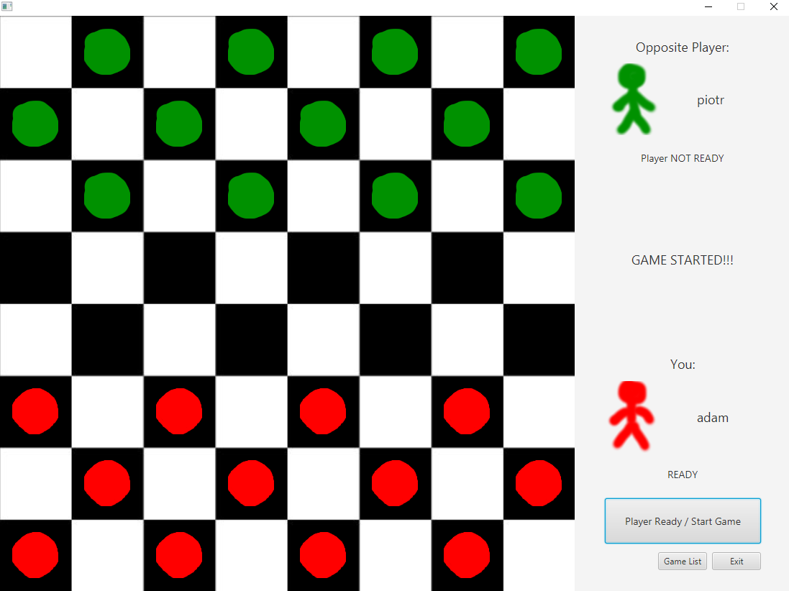
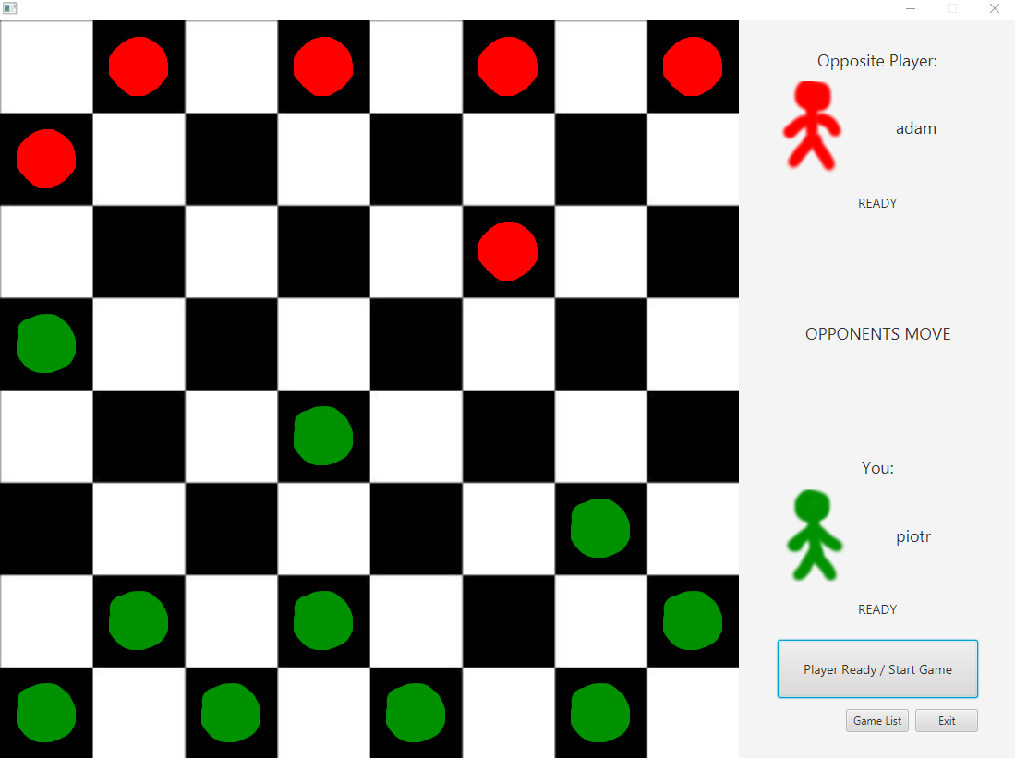
- Podsumowanie i wnioski:

Najwięcej problemów i czasu zajęło napisanie całego serwera NIO, szczególnie poprawne napisanie bezpiecznej funkcji odczytu pakietu, który pojawia się na kanale i obsługa wszystkich sytuacji wyjątkowych mogących wystąpić w różnych sytuacjach komunikacji sieciowej, jak na przykład nagłe rozłączenie się klienta. Również dość sporo zajęło zaprogramowanie samej rozgrywki.

